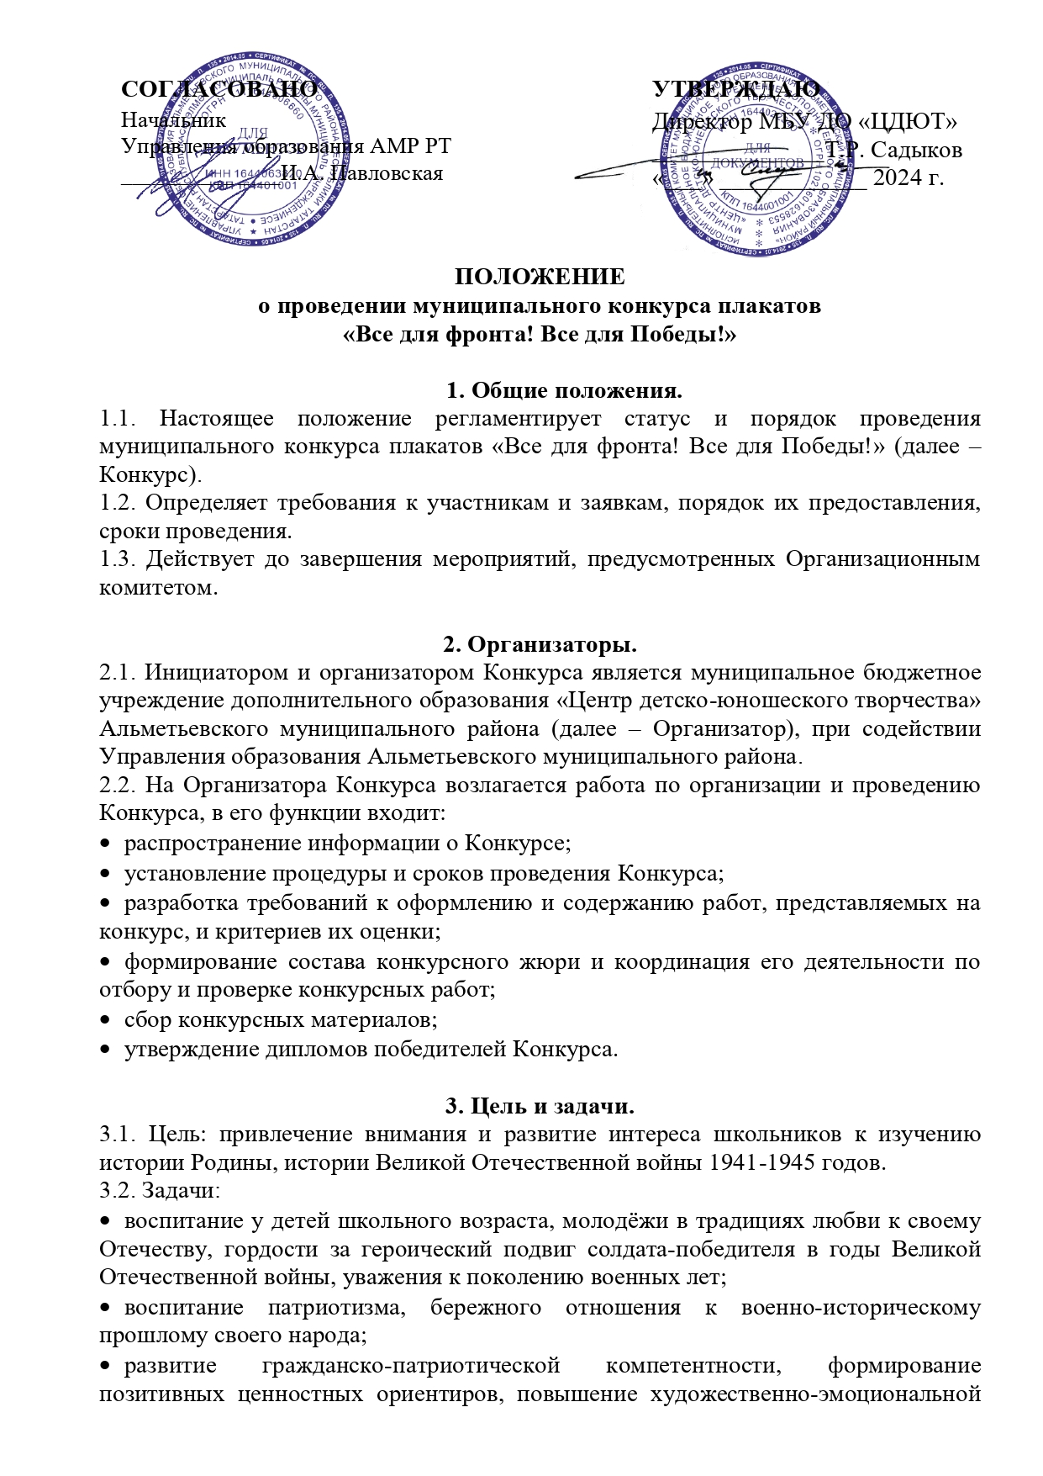

культуры;
- дополнительное развитие детей в области изучения возможностей приложения творческих сил, развития личностного потенциала;
- создание среды общения и обмена информации среди детей и молодежи, проявляющих интерес к изобразительному искусству.

4. Участники.
4.1. Участником может стать любой желающий в возрасте от 7 до 18 лет, подавший в установленный срок (до 30 апреля 2024 г.) заявку на участие.
4.2. Участники конкурса подразделяются по возрастным категориям:
- 7-10 лет;
- 11-14 лет;
- 15-18 лет.

5. Порядок проведения.
5.1. Конкурс проводится в три этапа:
- первый этап - отборочный: с 15 по 30 апреля 2024 года - прием заявок и работ;
- второй этап - основной: с 01 по 08 мая 2024 года - экспертная оценка;
- третий этап - заключительный: 09 мая 2024 года – голосование, объявление и награждение победителей на площади за Драматическим театром в рамках Фронтового концерта.
5.2. Для участия в Конкурсе участники заполняют заявку в Google форме https://forms.gle/1V9beGKSMrUS5n8M6.
5.3. Конкурсная работа принимается с 15 по 30 апреля 2024 года в 105 кабинете МБУ ДО «ЦДЮТ» с 08:00 до 17:00 ч. (обед с 12:00-13:00 ч.)

6. Общие требования.
6.1. Участники подают заявки на Конкурс самостоятельно и добровольно, изучив положение и согласившись с ним.
6.2. Конкурсные работы позднее указанных сроков не рассматриваются и к участию в Конкурсе не допускаются.
6.3. Представляя работу на Конкурс, участники автоматически дают согласие на обработку своих персональных данных и использование присланного материала в некоммерческих целях (размещение в социальных сетях с обязательным указанием конкурсанта).
6.4. Требования к оформлению плаката.
- Плакат – это художественный рисунок, сопровождаемый кратким текстом, органически связанным с изображением и призывающим к определенным действиям, вид графики, броское изображение на крупном листе с кратким пояснительным текстом, выполняемое в агитационных, информационных или учебных целях. Плакат должен быть понятным и хорошо восприниматься зрителем. В плакате часто используется художественная метафора, разномасштабные фигуры, изображение событий, происходящих в разных местах, сопровождаемые кратким пояснительным текстом, призывающим к определенным действиям. Плакат должен быть ярким, запоминающимся и оригинальным.
- Конкурсные работы выполняется на формате А3 (297 x 420 мм).
- Ко всем конкурсным работам прилагается этикетка с указанием:
1. Название работы
2. Ф.И.О. автора
3. Возраст участника
4. Наименование учреждения
5. Ф.И.О. руководителя
- Конкурсные работы принимаются как индивидуальные, так и коллективные. Работы, представленные на конкурс, не возвращаются.

7. Критерии оценки конкурсных работ.
7.1. Состав жюри формируется Организаторами Конкурса из числа педагогических работников и профильных специалистов.
7.2. Предоставленные работы оцениваются по следующим критериям:
- соответствие работы теме конкурса;
- качество и эстетичность исполнения работы;
- оригинальность раскрытия темы;
- степень самостоятельности и творческого личностного подхода;
- новизна идеи.
7.3. Предварительное решение жюри оформляется протоколом. Конкурсные работы оцениваются по 10-балльной системе. После выставления оценок выводится средний балл, по которому и осуществляется определение конкурсных работ, прошедших отборочный этап.
7.4. Окончательное электронное голосование состоится на платформе ВК 09 мая 2024 года для определения Победителей.

8. Награждение.
8.1. В каждой возрастной категории присуждаются I, II и III места.
8.2. Награждение победителей состоится на площади за Драматическим театром в рамках Фронтового концерта.

9. Контактные данные.
9.1. Адрес МБУ ДО «ЦДЮТ»: г. Альметьевск, ул. Нефтяников - 14, кабинет № 105, телефон: 8(8553)33-49-75, старший методист - Мингалеева Эльвира Загитовна.

